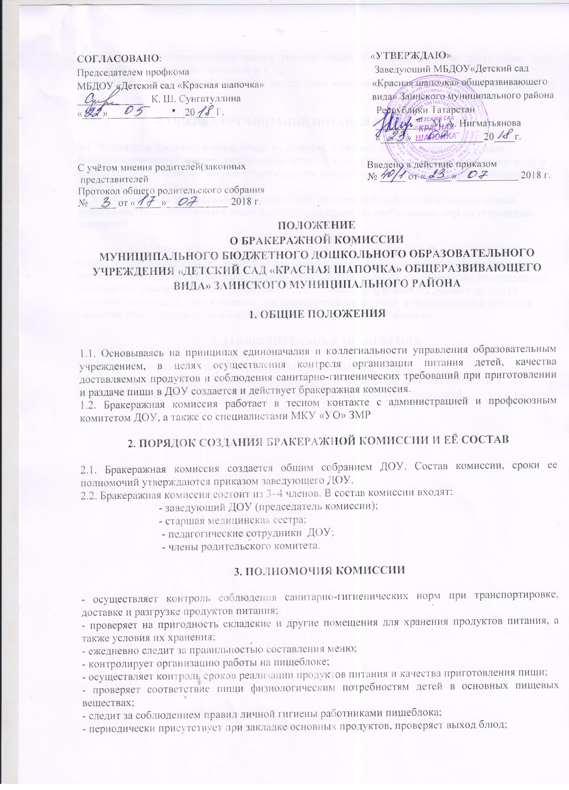

- проводит органолептическую оценку готовой пищи, т. е. определяет ее цвет, запах, вкус, консистенцию, жесткость, сочность и т. д.;
- проверяет соответствие объемов приготовленного питания объему разовых порций и количеству детей.

4. ОЦЕНКА ОРГАНИЗАЦИИ ПИТАНИЯ В ДЕТСКОМ САДУ

4.1. Результаты проверки выхода блюд, их качества отражаются в бракеражном журнале
Блюда и кулинарные изделия, которые соответствуют по вкусу, цвету и запаху, внешнему виду и консистенции, утвержденной рецептуре и другим показателям, предусмотренным требованиями. к раздаче допускаются.
4. 2. В случае выявления каких-либо нарушений, замечаний бракеражная комиссия вправе приостановить выдачу готовой пищи на группы до принятия необходимых мер по устранению замечаний.

Блюда и кулинарные изделия, имеющие следующие недостатки: посторонний, не свойственный
изделиям вкус и запах, резко пересоленные, резко кислые, горькие, недоваренные, недожаренные, подгорелые, утратившие свою форму, имеющие несвойственную консистенцию или другие признаки, портящие блюда и изделия не допускаются к раздаче и в бракеражный журнал где комиссия ставит свои подписи напротив записи «К раздаче не допускаю».

5. ЗАКЛЮЧИТЕЛЬНЫЕ ПОЛОЖЕНИЯ

5.1. Члены бракеражной комиссии работают на добровольной основе.
5.2. Администрация ДОУ обязана содействовать деятельности бракеражной комиссии и принимать меры к устранению нарушений и замечаний, выявленных комиссией.

